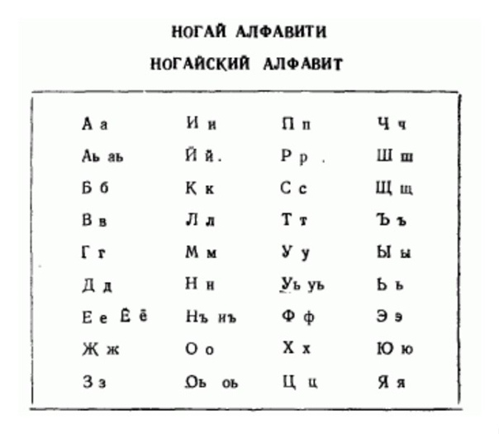

**Туьзген: Тамбулатова Авасхан Байгазыевна**

**Дерис – ойын «Ах, бу кызыклы аьриплер»**

**Деристинъ мырады:**

- уьйренилген сеслерди эм букваларды кайтаралав;

- ногай аьдетлерин суьюв сезимлерин тувдырув;

- тил байлыкларын оьстируьв.

**Дериске керек затлар:** экран, проектор, колдан ясалган аьриплер, шонтай,

**Деристинъ юриси:**

1. **Аьзирленгиш заман.**
2. Куьн яхшы болсын, аявлы окувшыларым, конакларымыз! Балалар, буьгуьн бизге дериске конаклар келген. Аьли баьримиз де бурылып олар ман аманласайык. Аьлемет ана тилде дерисимизди баслайык. Коьп кызыклы ислер мен бу деристе кызыксынайык.
3. Аявлы окувшыларым, буьгуьн бизде ногай элиппеден ашык дерис. Дерисимиз йогары аьлде озсын деп, оны оьзимиздинъ билимимиз бен ярасыклайык. Мине мен сизге аямдагы куьннинъ коьзин аявлап бермеге алгасайман. Буьгуьнги дерисимиз сизге тек йылувлык эм наьсип аькелсин.

**2.Темады шыгарув.**

Аьли баьримиз де экранга карайык. Сиз экранда не коьресиз?

Кайтип ойлайсыыз, буьгуьнги дерисимизде нелер акында хабар болаяк?

(аьриплер акында)

**3.Тема бойынша ис.**

**1**. Сиз кайдай аьриплер мен озган дерислерде таныскансынъыз? Кая, айтынъызшы аьриплер кайдай куьплерге боьлинеди? Оьз оьнеримизди коьрсетейик. Аьзирме сиз?

-Аьзир (хором)

**2. Ойын «Агаш бурын ман кыдырайык» (проектор, экран ман ис)**

**4. Тыншаюв такыйка.**

Аьр биримиз бала шагымызда тетелеримизден, энелеримизден туьрли хабарлар, эртегилер тынъламага суьемиз. Мен де кишкей заманда атамнан коьп хабарлар эситкенмен. Атамнынъ айтысына коьре, бурын заманда тойларга ортеке ойнайтаган домбырашыды аькелетаган болганлар. Балалар, сиз ортекеди коьргесизбе? Ортеке-калай кужыр эм ярасык ойыншык. Бизим белгили конъырав сесли йыравлар А.Романов, Я. Кудайбердиев ортеке ойнайдылар.

(видеодан уьзик коьрсетуьв)

Аьли тыншаюв такыйкасында ортеке ойнавды карайык эм тынълайык.

**5. Ойын «Шонтайда не бар?»**

Балалар, сиз шонтай деген не экенин билесизбе? Шонтай – ол кишкей колдан ясалган дорба. Оны бурын заманда анасы кызларына ярасыклап ыспайы кумаштан тигетаган болганлар. А кызлар ога аьшикевлерин салган. Аьшикевлер, балалар ол орыс тилде украшениелер. Олай дегенимиз кулакшын, билезик, юзиклер.

Аьлиги заманда кызлар оьзлерининъ аьшикевлерин кайда саклайдылар? Сиз кайда саклайсыз мойыншакларынъызды, юзиклеринъизди?

**Борышлар:**

1. Кеспе бувынлардан соьз туьзуьв
2. Ясырынган аьриплерден соьзлер тизинъиз

КАДРМБСАЛМАШРЫН (арба, лашын, алма)

1. Суьвретке карап схемага келискен йыймалар ойлав.

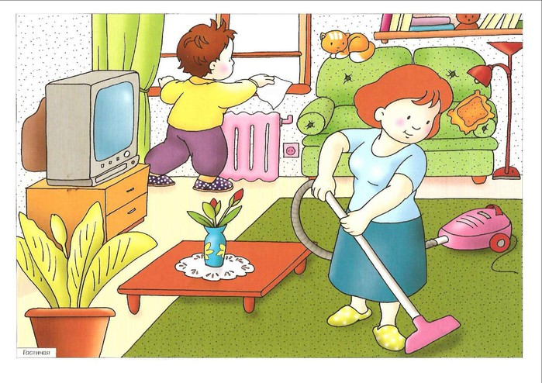

└----- ----- -----.

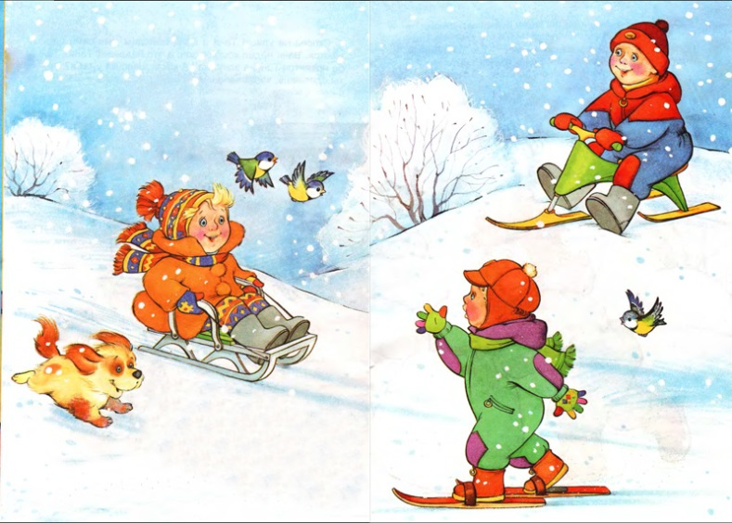

└----- ----- ----- -------.

**6.Тамамлав**

Балалар, буьгуьнги дерисимиз сизинъ эсинъизде калар деп ойлайман, неге десе бу деристе биз ногайлардынъ аьдетлери мен таныстык. Ногай ойынлар, йырлар ана тилимизге боьтен де исси суьюв сезимлер тувдырады.

Дерисимди сонъгы йорав соьзлер мен битиргим келеди: «Аявлы балаларым, оьз ногай халкынъызды, аьдетлеринъизди суьйинъиз эм мутпанъыз. Сиз аьли де кишкей, йолынъызда коьп ийгиликлер коьрерсиз. Оьсип уьйкен йолга туьскенде оьз халкымызга пайда аькелмеге шалысынъыз! Йорайман сизге келеекте белгили айтувлы аьдемлеримиздинъ йолын берсин деп!»